## Низкоуровневая работа с веб

### Цель работы

Освоить основные навыки обращения c Web из программы на Python, средства парсинга веб-страниц, соответствующие библиотеки.

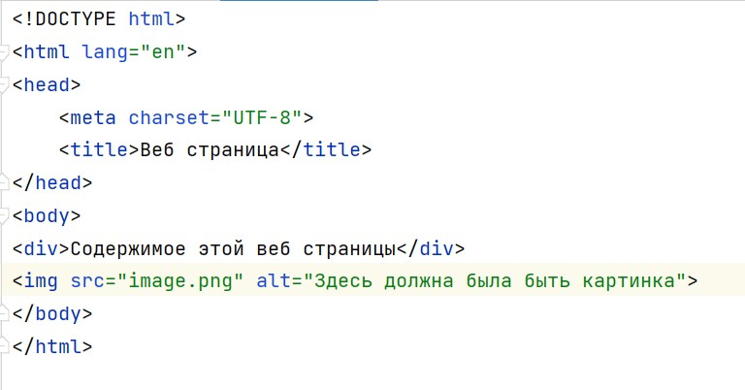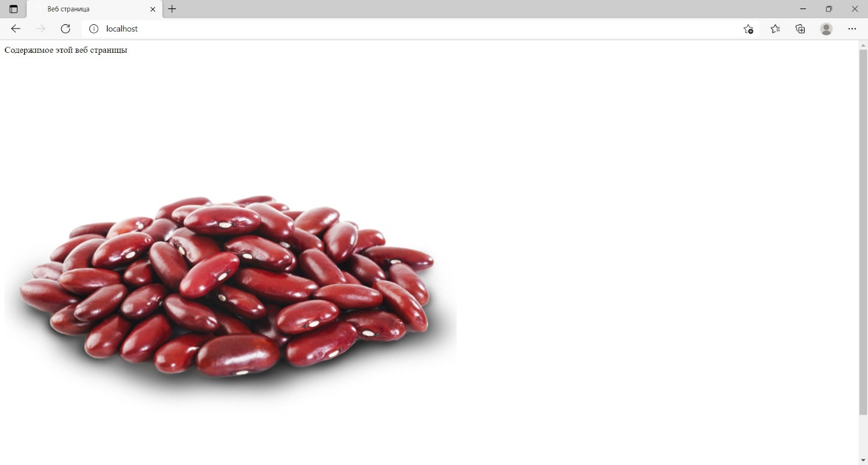

1. При ответе вашего сервера посылайте некоторые основные заголовки:

1. Date

2. Content-type

3. Server

4. Content-length

5. Connection: close.

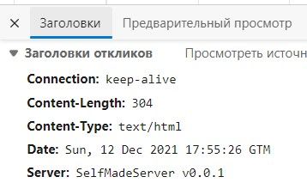

2. Создайте файл настроек вашего веб-сервера, в котором можно задать прослушиваемый порт, рабочую директорию, максимальный объем запроса в байтах. Можете добавить собственные настройки по желанию.

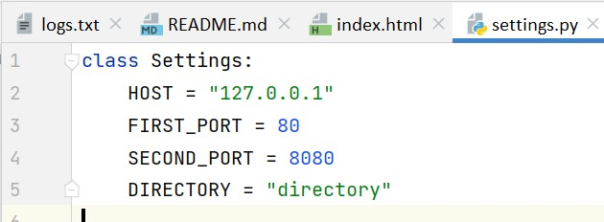

3. Если файл не найден, сервер передает в сокет специальный код ошибки - 404.

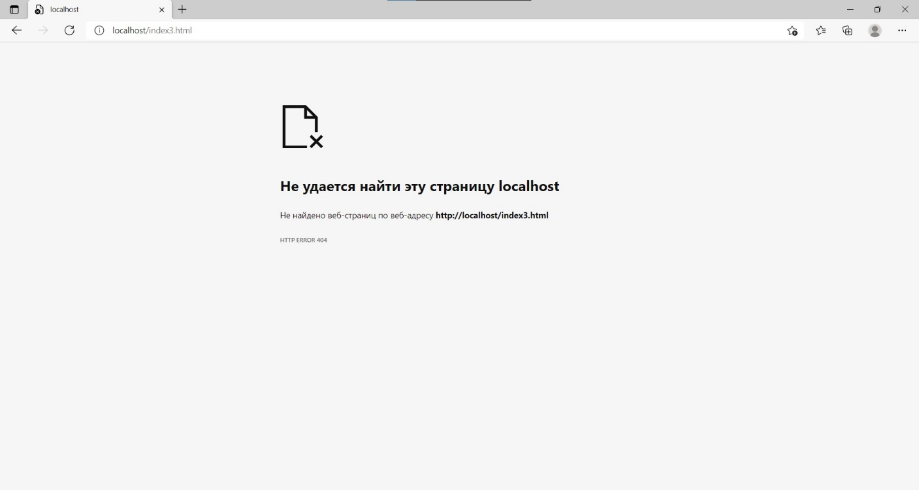

4. Сервер должен работать в многопоточном режиме.

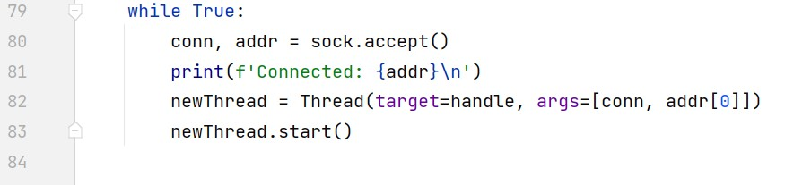

5. Сервер должен вести логи в следующем формате: Дата запроса. IP-адрес клиента, имя запрошенного файла, код ошибки.

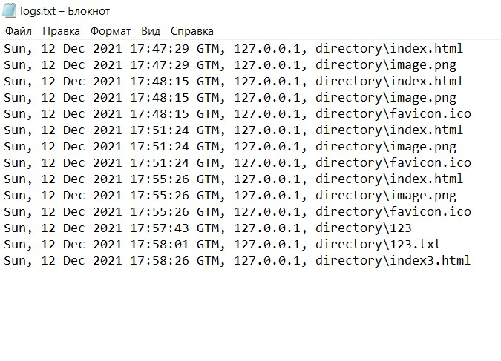

6. Добавьте возможность запрашивать только определенные типы файлов (.html, .css, .js и так далее). При запросе неразрешенного типа, верните ошибку 403.

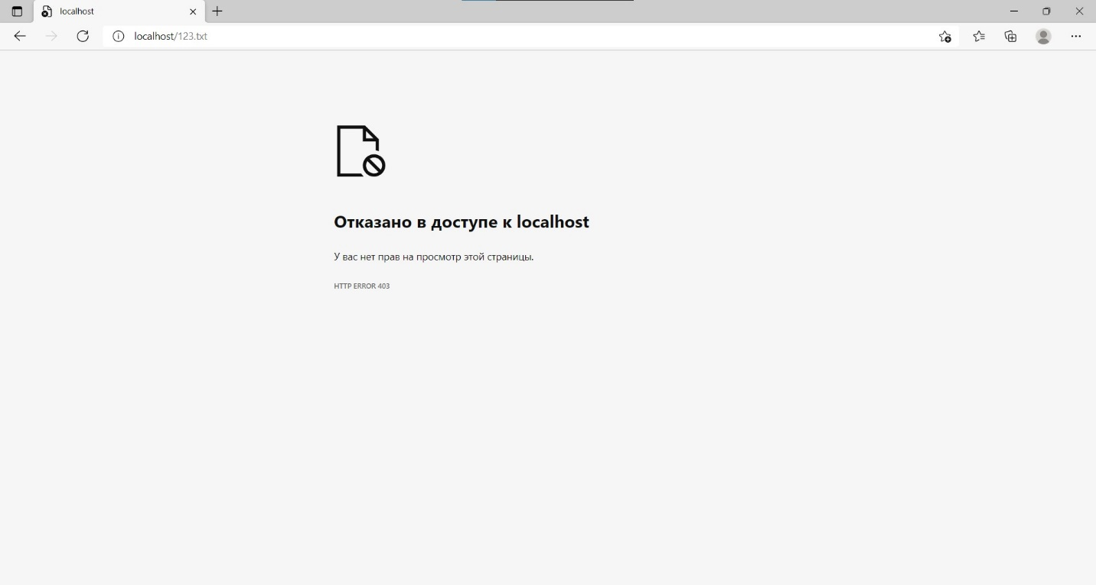

7. Реализуйте поддержку постоянного соединения с несколькими запросами.

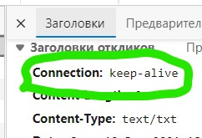

8. Реализуйте поддержку бинарных типов данных, в частночти, картинок.

Для демонстрации я вставил картинку в файл index.html



<!-- Docs to Markdown version 1.0β17 -->